
ОТЧЕТ О ВЫПОЛНЕНИИ
практической работы № 10
Выполнил: ст.гр. 2ИСП9-23 Фабисович
Никита Алексеевич
Специальность: 09.02.07
Информационные системы и программирование
Проверил: преподаватель Кумскова И.А.
Москва 2022
Тема: Методы в C#.
Цель работы:
Получение практических навыков по разработке методов.
Ход работы.
Вариант №9
Задание №1
Дана символьная строка. Слово - последовательность символов между пробелами, не содержащая пробелы внутри себя. Определить длину самого короткого слова.

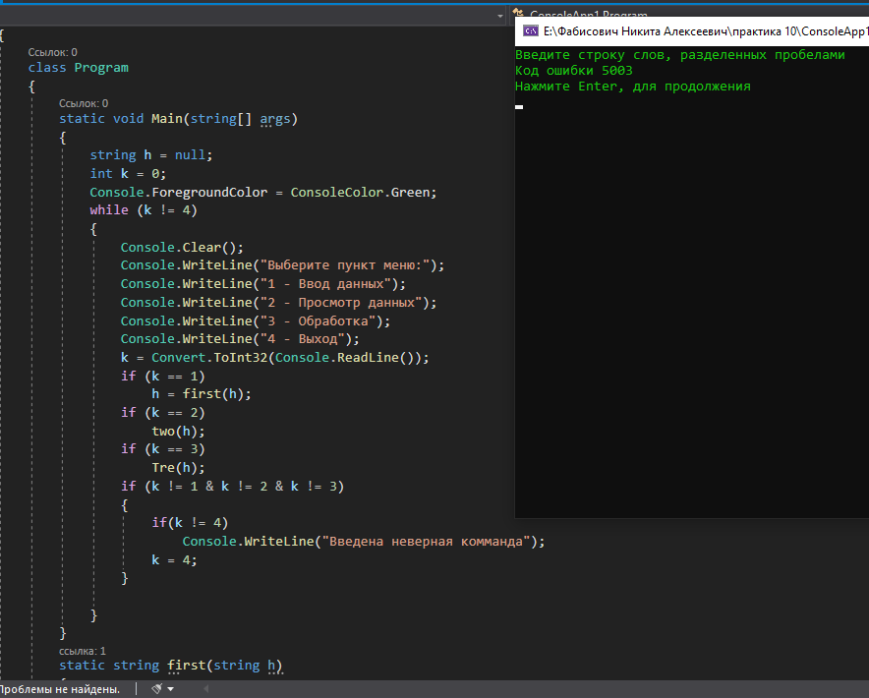

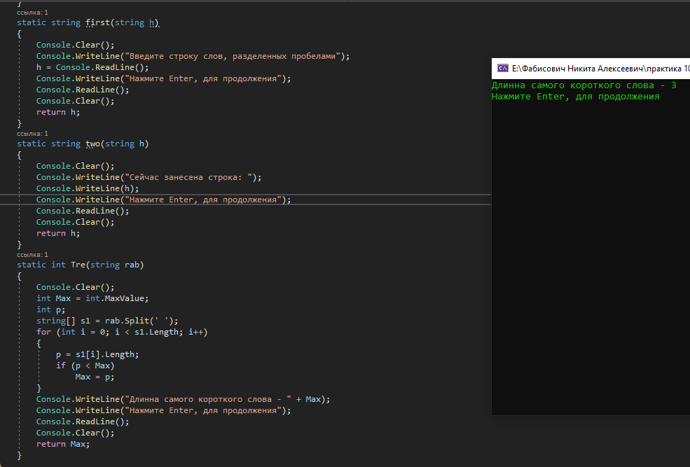

Вопросы для самоконтроля
- Для каких целей предназначены спецификаторы в структуре описания метода?
Ограничения доступа
- Какие требования предъявляются к имени метода?
Те же требования, что и к названиям переменных
- Какое отличие между параметрами-переменными и параметрами-значениями?
Первое приобретает, меняет значения в то время как вторая только имеет значения
- Назначение оператора Return.
Возвращение в место вохода, с возможностью забрать значения переменных
- Формальные параметры и фактические параметры: назначение и различия.
Формальные параметры — это идентификаторы входных данных для подпрограммы. Если формальные параметры получают конкретные значения, то они называются фактическими.

